調查報告

調查緣起：委員自動調查。

調查對象：行政院農業委員會。

案 由：審計部查核行政院農業委員會「106年度新農業政策多元傳播案」、「106年度新農業政策多元傳播案後續擴充案」、「106年度加強新媒體農業傳播計畫案」、「107年度加強新媒體農業傳播計畫案」、「107年度農業創新黑客松案」、「107年度政策座談會暨媒體行銷教育訓練案」、「107年度輿情蒐集及網路輿情監測分析服務案」等採購案，發現有農業政策宣導經費未依立法院決議事項於預算書表專項列示，預算之編列未臻允適，不利國會及社會大眾監督等情，有深入調查之必要案。

調查依據：本院108年10月5日院台調壹字第1080800198號函。

調查重點：

農業傳播採購案辦理緣起及策略。

農委會辦理標案框列預算金額及法源依據。

各項媒體農業傳播採購案執行情形。

「108年度加強新媒體農業傳播計畫」與「108年度加強農業訊息因應對策計畫」2項採購案實際執行內容之差異分析。

「107年度政策座談會暨媒體行銷教育訓練」與「108年度政策座談會暨媒體行銷教育訓練」2項採購案實際執行內容之差異分析。

「106年度加強新媒體農業傳播計畫」、「107年度加強新媒體農業傳播計畫」與「108年度加強農業新媒體農業傳播計畫」等3項採購案實際執行內容之差異分析。

「109年度加強新媒體農業傳播計畫案」與「108年度加強新媒體農業傳播計畫」、「108年度加強農業訊息因應對策計畫」2項採購案實際執行內容之差異分析。

其他應行調查事項。

調查事實：

農業傳播採購案辦理緣起及策略：

行政院農業委員會（下稱農委會）表示，農業為國之根本，在時代的演進下，農業政策必須跟著時代變化作出靈活調整，真正為農民解決問題，提高農業經營效益及農民收入。為解決臺灣農業當前面臨的問題，該會在施政宣導規劃涵蓋農業施政主軸，並就該年度施政重點以整體多元傳播行銷進行規劃，擬定宣導策略，以扭轉過去舊思維，並解決內外在環境困境，建立強本革新的新農業為出發點，期以永續經營與生態環境保育，與農民攜手耕耘，讓臺灣農業發展生生不息。

該會表示，運用新興傳播媒介，加上多元化管道，結合時下流行風潮、故事、議題，讓政策宣導更有趣、更好玩，以擴散至全面，提升政策之溝通成效與政府形象。另善用工具探察民意，找出議題發展創意，建立管道強化雙向溝通，並即時回應民意，同時展現農業成果，促使農友及民眾深入瞭解，累積好感並進而獲得支持。

農委會辦理標案框列預算金額及法源依據：

農委會表示，該會施政宣導對象涵蓋「農漁民」及「消費者」兩大族群，現行運用各種媒體管道辦理政策宣導效果良好；為持續強化農業政策宣導，援例規劃框列年度媒體行銷預算，由相關業務單位編列農業政策宣導經費，並視需求依政府採購法、預算法第62條之1及「政府機關政策文宣規劃執行注意事項」規定統籌辦理。

有關該會媒體宣導經費分攤事宜，係於民國（下同）92年起至95年由會本部及所屬機關共同分攤，再交由行政院新聞局統籌各部會需求及經費，並交由中央信託局統一辦理採購作業。自96年起，該會媒體宣導經費係由會本部及所屬機關共同分攤，並由該會統籌辦理整合性農業政策宣導案。

106年度循例編列宣導經費為新臺幣（下同）4,446萬元：

農委會會本部分攤52.6％，2,338.6萬元。

農糧署分攤16％，711.4萬元。

林務局分攤9.8％，435.7萬元。

水保局分攤9.7％，431.3萬元。

漁業署8.4％，373.5萬元。

防檢局2.5％，111.2萬元。

農金局分攤1%，44.3萬元。

107年度編列宣導經費4,500萬元：

農委會本部分攤53％，2,385萬元。

農糧署分攤16％，720萬元。

林務局分攤9％，405萬元。

水保局分攤9％，405萬元。

漁業署8％，360萬元。

防檢局3％，135萬元。

農金局分攤2％，90萬元。

108年度依循107年度編列宣導經費4,500萬元：

農委會會本部分攤53％，2,385萬元。

農糧署分攤16％，720萬元。

林務局分攤9％，405萬元。

水保局分攤9％，405萬元。

漁業署8％，360萬元。

防檢局3％，135萬元。

農金局分攤2％，90萬元。

近10年農委會及其所屬機關分攤金額比例情形：

單位：萬元
機關 |  | 農委會  會本部 | 農糧署 | 林務局 | 水土  保持局 | 漁業署 | 動植物防疫檢疫局 | 農業  金融局 | 合計
100年 | 分攤金額 | 2,392.5 | 1,010 | 546 | 465 | 465 | 139.5 | 32 | 5,050
 | 比例 | 47.38% | 20.00% | 10.81% | 9.21% | 9.21% | 2.76% | 0.63% | 100%
101年 | 分攤金額 | 2,502 | 905 | 470 | 470 | 470 | 94 | 25 | 4,936
 | 比例 | 50.69% | 18.34% | 9.52% | 9.52% | 9.52% | 1.90% | 0.51% | 100%
102年 | 分攤金額 | 2,502 | 905 | 470 | 470 | 470 | 94 | 25 | 4,936
 | 比例 | 50.69% | 18.34% | 9.52% | 9.52% | 9.52% | 1.90% | 0.51% | 100%
103年 | 分攤金額 | 2,221 | 666.9 | 442.3 | 441.7 | 376.7 | 196 | 91.4 | 4,436
 | 比例 | 50.07% | 15.03% | 9.97% | 9.96% | 8.49% | 4.42% | 2.06% | 100%
104年 | 分攤金額 | 2,338.6 | 711.4 | 435.7 | 431.3 | 373.5 | 111.2 | 44.3 | 4,446
 | 比例 | 52.6% | 16.0% | 9.8% | 9.7% | 8.4% | 2.5% | 1.0% | 100%
105年 | 分攤金額 | 2,338.6 | 711.4 | 435.7 | 431.3 | 373.5 | 111.2 | 44.3 | 4,446
 | 比例 | 52.6% | 16.0% | 9.8% | 9.7% | 8.4% | 2.5% | 1.0% | 100%
106年 | 分攤金額 | 2,338.6 | 711.4 | 435.7 | 431.3 | 373.5 | 111.2 | 44.3 | 4,446
 | 比例 | 52.6% | 16.0% | 9.8% | 9.7% | 8.4% | 2.5% | 1.0% | 100%
107年 | 分攤金額 | 2,385 | 720 | 405 | 405 | 360 | 135 | 90 | 4,500
 | 比例 | 53% | 16% | 9% | 9% | 8% | 3% | 2% | 100%
108年 | 分攤金額 | 2,385 | 720 | 405 | 405 | 360 | 135 | 90 | 4,500
 | 比例 | 53% | 16% | 9% | 9% | 8% | 3% | 2% | 100%
109年 | 分攤金額 | 2,385 | 720 | 405 | 405 | 360 | 135 | 90 | 4,500
 | 比例 | 53% | 16% | 9% | 9% | 8% | 3% | 2% | 100%

各項媒體農業傳播採購案執行情形：

106年度新農業政策多元傳播案：

農委會表示，為解決臺灣農業面臨的問題，該會提出「新農業創新推動方案」，以「創新、就業、分配及永續」為原則，期建立農業新典範，建構農業安全體系及提升農業行銷能力，創造就業並提升農產品海外新興市場出口比例。為使社會大眾對新農業創新推動方案有深度了解，並提升該會同仁政策溝通能力及讓政策推動更貼近民意，爰辦理本採購案，委託網路輿情觀測及溝通策略分析建議與多元媒體通路組合及宣導素材製作規格，預算金額框列參考當時市場行情價格後編列經費預估表。本案工作項目與實際執行內容包含：

製作政策說明圖卡與懶人包等容易轉傳的素材。

提供平面、廣播、電子與網路多元媒體通路組合，並執行素材刊登宣傳。

提供網路輿情觀測報表與溝通策略分析建議。

舉辦多元媒體整合行銷活動(如首度舉辦農業創新黑客松競賽)等項目。

因本案屬委託廠商辦理媒體傳播專業服務，爰依政府採購法第22條第1項第9款規定採限制性招標，經公開客觀評選，選出優勝廠商並辦理議價。本案公告日期為106年3月17日，預算金額1,200萬元；經4月25日評選，優勝廠商為樂齊創意有限公司。本案於5月4日完成議價，決標金額1,160萬元，履約期程為106年5月5日至12月31日。

為擴大本案宣傳效益、增加宣導觸及族群，樂齊創意有限公司依契約服務建議書於106年10月17日來函變更調整媒體採購項目金額及擴充資源總表，針對本案剩餘未執行金額406萬元，依採購法規定辦理議價，並於106年11月1日完成議價以398萬元金額決標。

有關本案驗收程序，廠商依契約規定於106年12月27日依採購法程序完成履約標的並提供全案結案報告書1式2份。依採購法施行細則第90條之1，得以書面結案報告方式辦理驗收，爰由請購單位依採購法驗收程序經由主驗人員、會驗人員及監驗人員確認審核相關內容無誤，所附結案報告驗收結果符合契約規定執行辦理，於12月29日完成驗收。

106年度新農業政策多元傳播案後續擴充勞務採購：

本案為前案之後續擴充，工作項目同前案，實際執行內容如次：

製作政策說明圖卡與懶人包等容易轉傳的素材。

提供平面、廣播、電子與網路多元媒體通路組合，並執行素材刊登宣傳。

提供網路輿情觀測報表與溝通策略分析建議。

舉辦多元媒體整合行銷活動(如實體與線上同步政策成果記者會、大型農漁畜產品直播拍賣活動)等項目。

本案依據採購法第22條第1項第7款，依前案招標文件（投標須知）擴充內容辦理，預算金額200萬元，於106年12月28日完成議價，決標金額190萬元，履約期程為106年12月29日至107年3月31日。

有關本案驗收程序，廠商依契約書於履約期限107年3月31日前完成履約標的，並提供全案結案報告書1式2份。依採購法施行細則第90條之1，得以書面結案報告方式辦理驗收，爰由請購單位依採購法驗收程序經由主驗人員、會驗人員及監驗人員確認審核相關內容無誤，所附結案報告驗收結果符合契約規定執行辦理，於107年4月9日完成驗收。

106年度加強新媒體農業傳播計畫：

該會官方臉書粉絲專頁及LINE@官方帳號於105年8月1日正式上線，以影片、圖卡等多元呈現方式，針對農業政策或措施等進行宣導，並藉由網路活動建立穩定成長的粉絲數，持續與民眾互動溝通。藉由加強應用新媒體社群，以推動農業政策、展現研究成果及推廣活動，為維運該會臉書粉絲專頁及LINE@官方帳號，有效運用社群媒體，透過多元形式與民眾互動及強化政策說明，發揮網路之影響力來協助農業政策宣導，爰辦理本採購案。預算金額為307.2萬元，本案工作項目與實際執行內容包含：

農委會官方臉書粉絲專頁維運：

提供粉絲專頁主頁之主視覺。

貼文撰擬及圖文設計等規劃與執行。

農委會官方LINE@：

提供主頁視覺設計。

每周訊息撰擬。

社群媒體廣告刊登：依貼文或活動內容等規劃臉書粉絲專業貼文廣告、讚廣告、手機廣告、LINE廣告或其他類型之廣告。

駐會1人負責官方臉書絲團經營及LINE@經營。

本案屬委託廠商辦理媒體傳播專業服務，爰依政府採購法第22條第1項第9款規定採限制性招標，經公開客觀評選，選出優勝廠商並辦理議價。本案公告日期為106年3月10日，預算金額307.2萬元；經3月31日評選，優勝廠商為財團法人豐年社。本案於4月11日完成議價，決標金額299萬元，履約期程為106年4月12日至12月31日。

有關本案驗收程序，廠商依契約規定於107年1月3日依採購法程序完成履約標的並提供全案結案報告書1式2份。依採購法施行細則第90條之1，得以書面結案報告方式辦理驗收，爰由請購單位依採購法驗收程序經由主驗人員、會驗人員及監驗人員確認審核相關內容無誤，所附結案報告驗收結果符合契約規定執行辦理，於107年1月3日完成驗收。

107年度加強新媒體農業傳播計畫案

為加強應用新媒體社群，以推動農業政策、展現研究成果及推廣活動，該會107年度持續辦理「加強新媒體農業傳播計畫」，以維運該會臉書粉絲專頁及LINE@官方帳號，有效運用社群媒體，透過多元形式與民眾互動及強化政策說明，發揮網路之影響力來協助農業政策或措施等進行宣導，並藉由穩定成長的粉絲數，持續與民眾互動溝通。本採購案預算金額框列參考106年度加強新媒體農業傳播計畫案並增加農業活動影音及圖卡製作及設計，參考當時市場行情價格後編列經費預估表。工作項目與實際執行內容包含：

農委會官方臉書粉絲專頁維運：

提供粉絲專頁主頁之主視覺共13篇。

貼文撰擬及圖文設計等規劃設計，月平均51篇。

每月粉絲活動辦理規劃與執行，合計辦理28場次活動。

農委會官方LINE@：

提供主頁視覺設計共13則。

每周訊息撰擬至少3篇以上。

每月至少1場活粉絲互動活動。

即時影音與宣導素材製作

活動影音紀錄至少20則。

圖卡設計至少20則。

社群媒體廣告刊登：依貼文或活動內容等規劃臉書粉絲專業貼文廣告、讚廣告、手機廣告、LINE廣告或其他類型之廣告。

駐會1人負責官方臉書絲團經營及LINE@經營。

本案屬委託廠商辦理媒體傳播專業服務，爰依政府採購法第22條第1項第9款規定採限制性招標，經公開客觀評選，選出優勝廠商並辦理議價。本案公告日期為106年11月22日，預算金額680萬元；經107年1月2日評選，優勝廠商為海極創意代理股份有限公司。本案於1月5日完成議價，決標金額659萬元，履約期程為107年1月6日至12月31日。

有關本案驗收程序，廠商依契約規定於108年1月3日依採購法程序完成履約標的並提供全案結案報告書1式2份。依採購法施行細則第90條之1，得以書面結案報告方式辦理驗收，爰由請購單位依採購法驗收程序經由主驗人員、會驗人員及監驗人員確認審核相關內容無誤，所附結案報告驗收結果符合契約規定執行辦理，於108年1月3日完成驗收。

107年度農業創新黑客松案

為推廣農業開放資料之活化應用，媒合跨領域發展，結合相關農業資訊及數據，開啟農業新科技應用討論，該會規劃辦理農業創新黑客松活動，藉由產、官、學及民間社群集思廣益，就農業所遇實務問題找尋解決方案或創新應用措施，發揮開放資料之價值，期有效推動農業相關工作並促進農產業提升，爰辦理本採購案。預算金額框列參考106年度農業創新黑客松案，並依當時市場行情價格後編列經費預估表，工作項目與實際執行內容包含：

籌備期（10月1日至10月15日）：建置網站、粉專、設計活動視覺、經營粉專等。

活動宣傳期（10月15日至12月7日）：挖坑、填坑、資源媒合以及活動宣傳。

活動期（12月8日至12月15日）：活動報名在11月25日截止，11月30日選出30隊入圍，入選團隊必須參加12月8日於台北舉辦之工作坊暨複賽，複賽選出15組團隊進入決賽，決賽於12月15日舉行，期間15組團隊根據評審意見修正各自內容，並於決選完成作品進行發表。

成果宣傳期（12月15日至12月31日）：活動結束後透過活動新聞稿、團隊專訪、參賽作品報導以及活動紀錄影片等持續強化媒體露出，並產出成果報告乙份，作為將來活動設計之參考。

本案屬委託廠商辦理媒體傳播專業服務，爰依政府採購法第22條第1項第9款規定採限制性招標，經公開客觀評選，選出優勝廠商並辦理議價。本案公告日期為107年8月30日，預算金額300萬元；經9月18日評選，優勝廠商為蜂巢數據科技股份有限公司。本案於9月27日完成議價，決標金額280萬元，履約期程為107年9月28日至12月31日。

有關本案驗收程序，廠商依契約規定於107年12月27日依採購法程序完成履約標的並提供全案結案報告書1式5份。依採購法施行細則第90條之1，得以書面結案報告方式辦理驗收，爰由請購單位依採購法驗收程序經由主驗人員、會驗人員及監驗人員確認審核相關內容無誤，所附結案報告驗收結果符合契約規定執行辦理，於108年1月3日完成驗收。

107年度政策座談會暨媒體行銷教育訓練案

為使大眾對農業推動方案有更深入之了解，擴大農業施政傳播之多元面向，提升該會同仁掌握輿情並善於運用媒體行銷特性，以說明及行銷政策，並提升政策溝通之能力，讓政策推動更貼近民意，擬藉由辦理政策座談會暨媒體行銷教育訓練服務，以提升施政效果，爰辦理本採購案。工作項目與實際執行內容包含：

政策座談會-共辦理5場座談會

7月10日辦理農業人力活化與推動運用。

7月23日辦理農民職業災害保險制度意見交流會議。

11月16日辦理地方振興打造宜業宜居宜遊新農村。

12月18日辦理對地綠色環境給付計畫 擴大推動與展望。

12月21日辦理蔬果共同運銷未來展望及精進作為。

教育訓練-3大類訓練課程8場次，共170以上人次參與。

高階教育訓練課程-媒體應對與危機溝通。

進階幕僚實戰-「新媒體行銷操作實務」。

初階新聞窗口-「新媒體行銷操作實務」。

記者會協辦及議題優化共31場。

參與該會整合行銷文宣會議，提供專業建議及行政協助共15場次。

駐會1人負責協助行銷規劃及文案編寫。

本案屬委託廠商辦理媒體傳播專業服務，爰依政府採購法第22條第1項第9款規定採限制性招標，經公開客觀評選，選出優勝廠商並辦理議價。本案公告日期為107年3月6日，預算金額600萬元；經107年3月27日評選，優勝廠商為財團法人豐年社。本案於4月2日完成議價，決標金額580萬元，履約期程為107年4月3日至12月31日。

有關本案驗收程序，廠商依契約規定於107年12月20日執行完畢教育訓練，並執行3場政策座談會、9場文宣會議及協辦18場記者會後，提交期中報告，並於12月22日依採購法程序完成履約標的並提供全案結案報告書1式5份。依採購法施行細則第90條之1，得以書面結案報告方式辦理驗收，爰由請購單位依採購法驗收程序經由主驗人員、會驗人員及監驗人員確認審核相關內容無誤，所附結案報告驗收結果符合契約規定執行辦理，於108年1月4日完成驗收。

107年度輿情蒐集及網路輿情監測分析服務案

為掌握風險及議題動向，釐清農業輿情議題延燒之主因，快速而準確的預防或進行危機處理，規劃透過全媒體資訊解決方案，每日提供即時、精準的新聞觀測，並於每週提供資訊整合分析，更有效率掌握最新的突發性資訊，協助組織內部進行研究及制定決策，爰辦理本採購案。預算參考106年度輿情蒐集服務、106年度新農業政策多元傳播案內網路輿情觀測報表與溝通策略分析建議服務項目，並依「中央機關未依達公告金額採購辦法」第2條第1項第2款之規定辦理，工作項目與實際執行內容包含：

每日提供早報、晚報有關農業新聞剪報。

每週提供有關農業新聞週報分析。

本案依「中央機關未依達公告金額採購辦法」第2條第1項第2款之規定辦理不採公告之限制性招標方式(符合政府採購法第22條第1項第16款所定情形)，由擁有臺灣唯一合法全媒體版權授權商慧科數位有限公司辦理，輿情蒐集及網路輿情監測分析服務中之「輿情蒐集服務」，服務內容為早報及晚報，慧科數位有限公司所提出之預算報價同106年58萬元；至於「網路輿情監測分析服務」部分，服務內容為週報及臨時議題報告，其預算報價為41.54萬元，較往年合作廠商低。預估經費全年約99.54萬元，本案於106年12月29日完成議價，決標金額97萬元，履約期程為107年1月1日至12月31日。

有關本案驗收程序，廠商依契約規定按季將每日提報之資料及報表製成光碟(一份)，作為每季結案報告之內容，並由請購單位依採購法驗收程序經由主驗人員、會驗人員、及監驗人員確認審核相關內容無誤，所附結案報告驗收結果符合契約規定執行辦理並於107年4月19日、7月18日、10月22日、108年1月4日完成驗收。

107年度數位平台建置及數位行銷案：

本案係為讓農民透過平台及社群網絡瞭解農業政策及相關資訊，並讓農民成為主動分享資訊的端點，分享農業經營發展及與其他青農互動溝通等，以連結更多農民，將資訊擴散到不同類型族群。本案工作項目包含建置「農業品牌化數位服務平台」及系統管理、設計農業政策宣導說明圖卡與懶人包、網路社群媒體數位行銷經營與推廣以及協助農業行銷座談會宣傳製作等。

本案屬委託廠商辦理媒體傳播專業服務，爰依政府採購法第22條第1項第9款規定採限制性招標，經公開客觀評選，選出優勝廠商並辦理議價。本案公告日期為107年8月14日，預算金額550萬元；開標日期8月27日，共2家廠商投標，其中華越資通企管顧問有限公司因投標廠商聲明未蓋章及標價清單、標單金額未填寫，資格不符。經9月10日評選，優勝廠商為春露有限公司。本案於9月20日完成議價，決標金額540萬元。

有關本案驗收程序，係於107年12月7日辦理驗收，圖說、貨樣與契約規定相符，驗收通過。

108年度加強新媒體農業傳播計畫案

為加強應用新媒體社群，以推動農業政策、展現研究成果及推廣活動，該會108年度持續辦理「加強新媒體農業傳播計畫」。該會成立之官方臉書專頁及LINE@生活圈，已累積相當數量關注人次，並持續穩定成長，在農業政策、法令等議題及農業技術、輔導等資訊上，透過圖文設計、資訊圖表製作等記者會成果發表、短片拍攝、貼文分享等方式，藉由網路媒體及通訊裝置快速散播資訊、澄清謠言與蒐集輿情，同時得以在第一時間接收及回復民眾即時需求。本採購案預算金額框列參考107年加強新媒體農業傳播計畫案並依當時市場行情價格編列經費預估表，工作項目與實際執行內容包含：

農委會官方臉書粉絲專頁維運：

提供粉絲專頁主頁之主視覺共13篇。

貼文撰擬及圖文設計等規劃設計，月平均83.9篇。

每月粉絲活動辦理規劃與執行，合計辦理12場次活動。

農委會官方LINE@：

提供主頁視覺設計，共12則。

每周訊息撰擬共521篇，月平均43.4篇。

每月至少1場活粉絲互動活動，合計辦理12場次活動。

即時影音與宣導素材製作：

活動影音紀錄共20則。

圖卡設計共16則。

社群媒體廣告刊登：依貼文或活動內容等規劃臉書粉絲專業貼文廣告、讚廣告、手機廣告、LINE廣告或其他類型之廣告。

駐會1人負責官方臉書絲團經營及LINE@經營。

本案屬委託廠商辦理媒體傳播專業服務，爰依政府採購法第22條第1項第9款規定採限制性招標，經公開客觀評選，選出優勝廠商並辦理議價。本案公告日期為107年11月27日，預算金額680萬元；經108年1月2日評選，優勝廠商為海極創意代理股份有限公司。本案於1月7日完成議價，決標金額658.8萬元，履約期程為108年1月8日至12月31日。

廠商依契約規定每月提供該會粉絲專頁及LINE@經營情況之分析與推廣、改進建議各1份。

108年度加強農業訊息因應對策計畫案：

鑒於農業錯假訊息的擴大蔓延，許多不實農業消息經過傳統媒體或社群媒體不當傳播，造成農民及消費者權益損失。該會為即時回應民眾對於正確農業知識與訊息的渴求，避免爭議及誤解持續擴大，並強化資訊內容與新媒體交互效益，跳脫主流媒體框架限制，直接與利害關係人溝通，爰辦理本採購案。

本案屬委託廠商辦理媒體傳播專業服務，爰依政府採購法第22條第1項第9款規定採限制性招標，經公開客觀評選，選出優勝廠商並辦理議價。本案公告日期為108年2月25日，預算金額1,450萬元；經108年4月22日評選，優勝廠商為海極創意代理股份有限公司。本案於5月1日完成議價，決標金額1,008萬元，履約期程為108年5月2日至12月31日。

駐會4人負責協助文稿撰擬、圖卡及影音素材製作、廣告文案撰寫等工作，並加強廣告投放之效益。

該會表示，本案製作圖片及影音素材共計190則，並於該會官方臉書粉絲專頁及LINE@進行推播，分享數達到26,835次，總觸及率達到11,776,359次。另於國內六大論譠網站（巴哈姆特、mobile01、伊莉討論區、Dcard、卡提諾論壇及BabyHome）進行正面宣導及謠言澄清共計發布205則，傳遞正確農業知識與訊息，避免爭議及誤解持續擴大。另建置「農業訊息報你知」專區網站，結合yam蕃薯藤等網站進行導流，截至108年12月31日累積刊登文章406篇、瀏覽人次突破214,134人次，強化農業政策宣導及適時澄清回應錯假訊息，發揮網路影響力協助宣導，以多元形式強化農業政策說明及澄清回應錯假訊息。

有關農委會訊息回應小組於上述六大論壇實際回應情形之截圖，略如以下圖示：

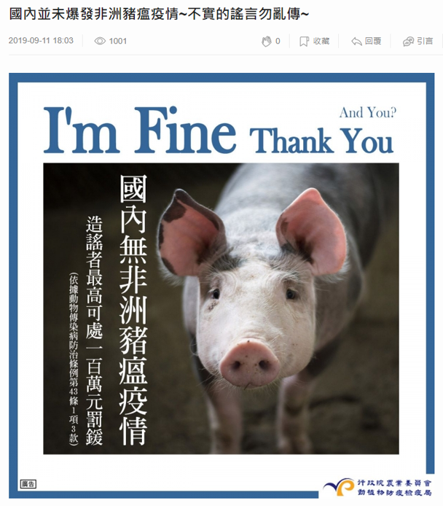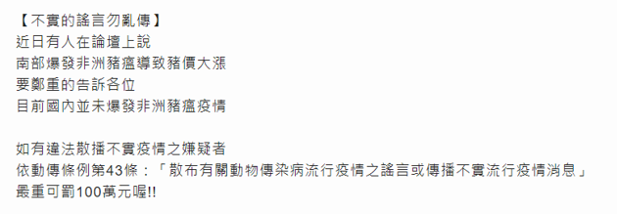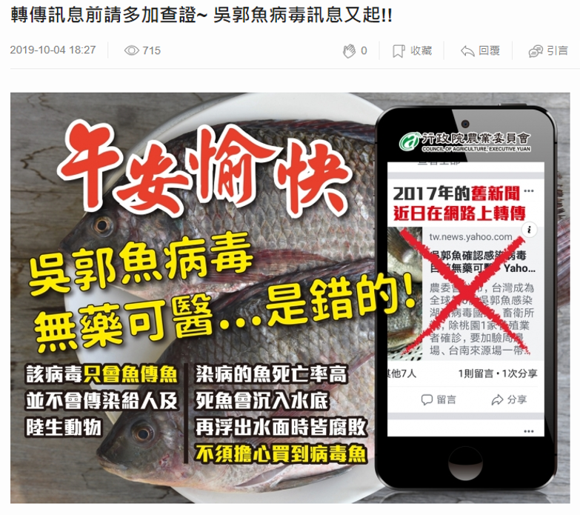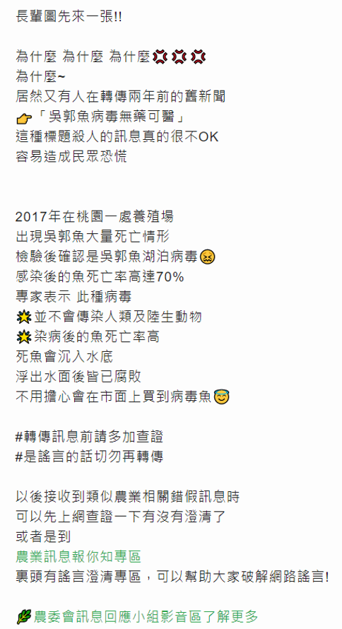

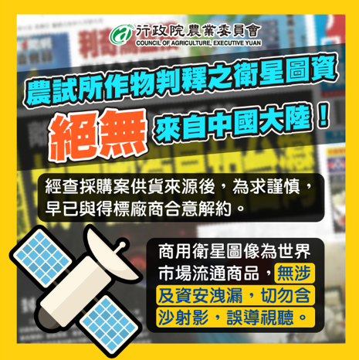

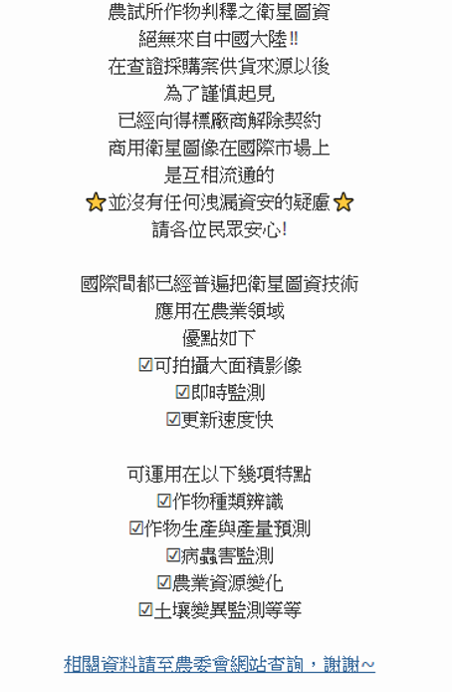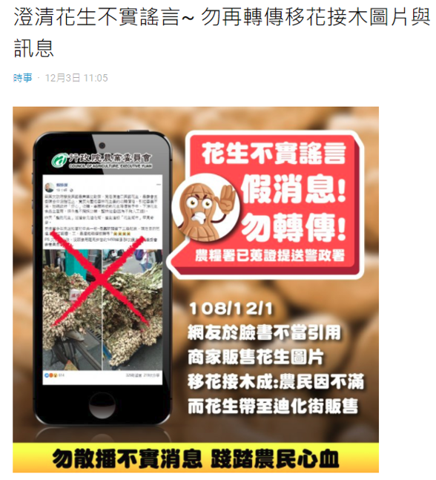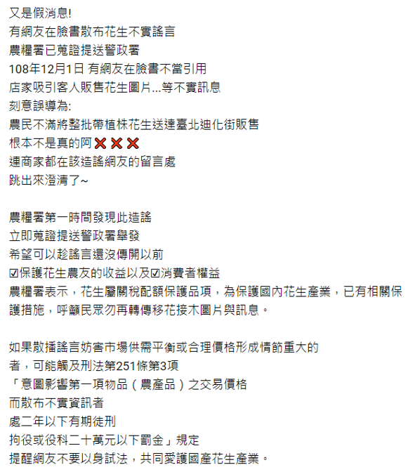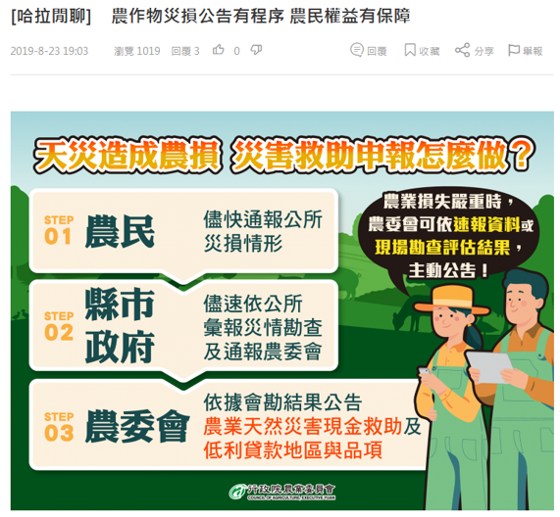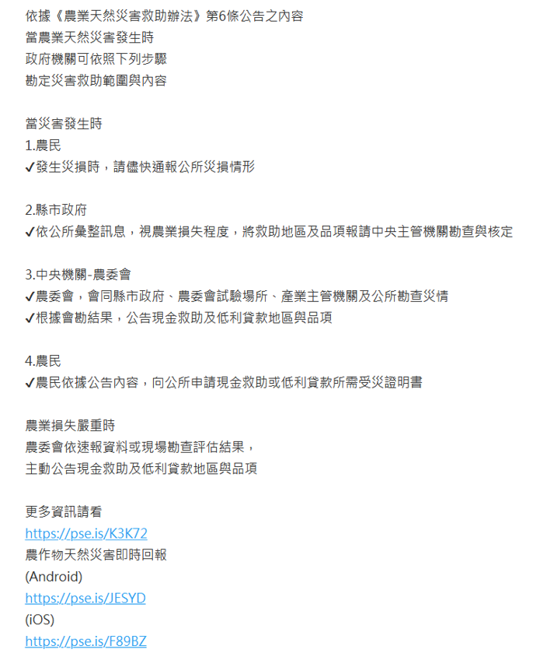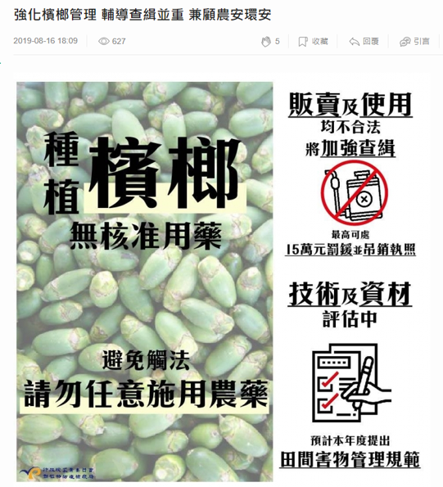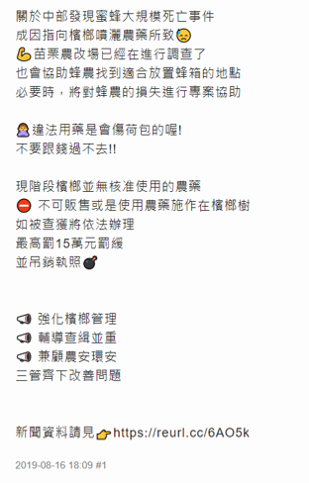

108年度政策座談會暨媒體行銷教育訓練案：

為提升該會同仁掌握輿情並善於運用媒體行銷特性，以說明及行銷政策，並提升政策溝通之能力，讓政策推動更貼近民意，爰委託辦理政策座談會暨媒體行銷教育訓練服務，以提升施政效果。本採購案預算金額框列參考107年度政策座談會暨媒體行銷教育訓練案並依市場行情價格編列經費概算表，工作項目與實際執行內容包含：

政策座談會-共辦理4場座談會

2月23日辦理氣候變遷下農業的挑戰。

8月22日辦理對地綠色給付政策前瞻與檢討。

8月30日辦理臺灣推動農產品外銷平臺成果與精進。

10月31日辦理農產加工創新路：「農產品生產及驗證管理法」修法。

教育訓練-3大類訓練課程5場次，共200以上人次參與

新聞輿情即時回應特訓班。

社群經營即時溝通養成班。

數位時代媒體應對高階實務課程。

記者會協辦及議題優化共24場。

參與該會整合行銷文宣會議，提供專業建議及行政協助共16場次。

駐會1人負責協助行銷規劃及文案編寫。

本案屬委託廠商辦理媒體傳播專業服務，爰依政府採購法第22條第1項第9款規定採限制性招標，經公開客觀評選，選出優勝廠商並辦理議價。本案公告日期為107年12月3日，預算金額600萬元；經107年12月18日評選，優勝廠商為聯廣傳播股份有限公司。本案於12月21日完成議價，決標金額577.5萬元，履約期程為108年1月1日至12月31日。

109年度加強新媒體農業傳播計畫案：

鑒於目前媒體行銷管道極為多元，為加強應用新媒體社群，以推動農業政策、展現研究成果及推廣活動，該會105年8月1日正式成立官方臉書粉絲專頁及LINE@官方帳號，並自106年起以公開招標方式委託專業廠商管理與營運，粉絲人數穩定成長，已累積相當數量關注人次，經營頗具成效。為持續營運該會臉書及LINE@生活圈，109年度持續辦理「加強新媒體農業傳播計畫」，在農業政策、法令等議題及農業技術、輔導等資訊上，透過圖文設計、資訊圖表製作、記者會成果發表、短片拍攝、貼文分享等方式，藉由網路媒體及通訊裝置快速散播資訊與蒐集輿情，同時得以在第一時間接收及回復民眾即時需求。109年採購案，將農業錯假訊息澄清回應等納入工作內容，並加強直播及即時影音素材製播，在人員編制上新增駐會人員3名，以因應新增業務。本案工作項目與實際執行內容包含：

該會官方臉書粉絲專頁維運：

貼文撰擬及圖文設計等規劃設計，截至2月29日，月平均65篇。

每月粉絲活動辦理規劃與執行，截至2月29日，合計辦理2場次活動。

該會官方LINE@：

每周訊息撰擬至少3篇以上，截至2月29日，月平均41篇。

每月至少1場活粉絲互動活動，截至2月29日，合計辦理2場次活動。

即時影音與宣導素材製作：

活動影音紀錄至少10則。

圖卡設計至少16則。

社群媒體廣告刊登：依貼文或活動內容等規劃臉書粉絲專業貼文廣告、讚廣告、手機廣告、LINE廣告或其他類型之廣告。

駐會4人負責官方臉書絲團經營及LINE@經營。

本案屬委託廠商辦理媒體傳播專業服務，爰依政府採購法第22條第1項第9款規定採限制性招標，經公開客觀評選，選出優勝廠商並辦理議價。本案公告日期為108年11月18日，預算金額880萬元；經108年12月25日評選，優勝廠商為海極創意代理股份有限公司。本案於109年1月3日完成議價，決標金額828萬元，履約期程為109年1月3日至12月31日。

廠商依契約規定每月提供該會粉絲專頁及LINE@經營情況之分析與推廣、改進建議各1份，本案尚在執行中。

農委會各項媒體宣導採購案彙整如下表：
項次 | 標案名稱 | 預算金額 | 決標金額 | 得標廠商 | 履約期程 | 驗收日期 | 備註
 | 106年度新農業政策多元傳播案 | 1,200萬元 | 1,160萬元 | 樂齊創意  公司 | 106.5.5-  106.12.31 | 106.12.29
 | 106年度新農業政策多元傳播案後續擴充勞務採購 | 200萬元 | 190萬元 | 樂齊創意  公司 | 106.12.29-  107.3.31 | 107.4.9
 | 106年度加強新媒體農業傳播計畫 | 307.2萬元 | 299萬元 | 財團法人  豐年社 | 106.4.12-  106.12.31 | 107.1.3 | 駐會  1人
 | 107年度加強新媒體農業傳播計畫案 | 680萬元 | 659萬元 | 海極創意  公司 | 107.1.6-  107.12.31 | 108.1.3 | 駐會  1人
 | 107年度農業創新黑客松案 | 300萬元 | 280萬元 | 蜂巢數據  科技公司 | 107.9.28-  107.12.31 | 108.1.3
 | 107年度政策座談會暨媒體行銷教育訓練案 | 600萬元 | 580萬元 | 財團法人  豐年社 | 107.4.3-  107.12.31 | 108.1.4 | 駐會  1人
 | 107年度輿情蒐集及網路輿情監測分析服務案 | 99.54萬元 | 97萬元 | 慧科數位  公司 | 107.1.1-  107.12.31 | 108.1.4
 | 107年度數位平台建置及數位行銷案 | 550萬元 | 540萬元 | 春露公司 | 107.9.20-  107.12.31 | 107.12.7
 | 108年度加強新媒體農業傳播計畫案 | 680萬元 | 658.8萬元 | 海極創意  公司 | 108.1.8-  108.12.31 | 109.1.8 | 駐會  1人
 | 108年度加強農業訊息因應對策計畫案 | 1,450萬元 | 1,008萬元 | 海極創意  公司 | 108.5.2-  108.12.31 | 109.1.3 | 駐會  4人
 | 108年度政策座談會暨媒體行銷教育訓練案 | 600萬元 | 577.5萬元 | 聯廣傳播  公司 | 108.1.1-  108.12.31 | 109.1.3 | 駐會  1人
 | 109年度加強新媒體農業傳播計畫案 | 880萬元 | 828萬元 | 海極創意  公司 | 109.1.3-  109.12.31 | 執行中 | 駐會  4人

農委會各項媒體宣導案執行情形彙整如下表：
採購案 | 預期目標 | 執行內容
106年度新農業政策多元傳播案（含後續擴充） | 為使社會大眾對新農業創新推動方案有深度了解，並提升農委會政策溝通能力及讓政策推動更貼近民意，而辦理本採購案。 | 一、製作政策說明圖卡與懶人包等容易轉傳的素材。  二、提供平面、廣播、電子與網路多元媒體通路組合，並執行素材刊登宣傳。  三、提供網路輿情觀測報表與溝通策略分析建議。  四、舉辦多元媒體整合行銷活動(如首度舉辦農業創新黑客松競賽)等項目。
加強新媒體農業傳播計畫案  （106、107、108、109年度） | 加強應用新媒體社群，以推動農業政策、展現研究成果及推廣活動，以影片、圖卡等多元呈現方式，針對農業政策或措施等進行宣導，並藉由網路活動建立穩定成長的粉絲數，持續與民眾互動溝通。藉由加強應用新媒體社群，以推動農業政策、展現研究成果及推廣活動。 | 一、農委會官方臉書粉絲專頁維運：  （一）提供粉絲專頁主頁之主視覺。  （二）貼文撰擬及圖文設計等規劃與執行。  二、農委會官方LINE@：  （一）提供主頁視覺設計。  （二）每周訊息撰擬。  三、社群媒體廣告刊登：依貼文或活動內容等規劃臉書粉絲專業貼文廣告、讚廣告、手機廣告、LINE廣告或其他類型之廣告。  四、駐會1人負責官方臉書絲團經營及LINE@經營。
107年度農業創新黑客松案 | 為推廣農業開放資料之活化應用，媒合跨領域發展，結合相關農業資訊及數據，開啟農業新科技應用討論。 | 一、籌備期：建置網站、粉專、設計活動視覺、經營粉專等。  二、活動宣傳期：挖坑、填坑、資源媒合以及活動宣傳。  三、活動期：活動報名在11月25日截止，11月30日選出30隊入圍，入選團隊必須參加12月8日於台北舉辦之工作坊暨複賽，複賽選出15組團隊進入決賽，決賽於12月15日舉行，期間15組團隊根據評審意見修正各自內容，並於決選完成作品進行發表。  四、成果宣傳期：活動結束後透過活動新聞稿、團隊專訪、參賽作品報導以及活動紀錄影片等持續強化媒體露出，並產出成果報告，作為將來活動設計之參考。
政策座談會暨媒體行銷教育訓練案  （107、108年度） | 為使大眾對農業推動方案有更深入之了解，擴大農業施政傳播之多元面向，提升該會同仁掌握輿情並善於運用媒體行銷特性，以說明及行銷政策，並提升政策溝通之能力，讓政策推動更貼近民意，擬藉由辦理政策座談會暨媒體行銷教育訓練服務，以提升施政效果。 | 一、辦理政策座談會。  二、辦理教育訓練。  三、協辦記者會及優化議題。  四、整合行銷文宣會議、提供專業建議及行政協助。
輿情蒐集服務案  （各年度） | 每日提供即時、精準的新聞觀測，並於每週提供資訊整合分析，更有效率掌握最新的突發性資訊，協助組織內部進行研究及制定決策。 | 一、每日提供早報、晚報有關農業新聞剪報。  二、每週提供有關農業新聞週報分析。
107年度數位平台建置及數位行銷案 | 為讓農民透過平台及社群網絡瞭解農業政策及相關資訊，並讓農民成為主動分享資訊的端點，分享農業經營發展及與其他青農互動溝通等，以連結更多農民，將資訊擴散到不同類型族群。 | 一、建置「農業品牌化數位服務平台」與系統管理。  二、設計農業政策宣導說明圖卡與懶人包。  三、網路社群媒體數位行銷經營與推廣。  四、協助農業行銷座談會宣傳製作。
108年度加強農業訊息因應對策計畫案 | 為即時回應民眾對於正確農業知識與訊息的渴求，避免爭議及誤解持續擴大，並強化資訊內容與新媒體交互效益。 | 一、製作圖片及影音素材共計190則。  二、於農委會官方臉書粉絲專頁及LINE@進行推播，分享數達到26,835次，總觸及率達到11,776,359次。  三、於國內六大論譠網站（巴哈姆特、mobile01、伊莉討論區、Dcard、卡提諾論壇及BabyHome）進行正面宣導及謠言澄清共計發布205則，傳遞正確農業知識與訊息，避免爭議及誤解持續擴大。  四、建置「農業訊息報你知」專區網站，結合yam蕃薯藤等網站進行導流，共累積刊登文章406篇、瀏覽人次突破214,134人次，強化農業政策宣導及適時澄清回應錯假訊息，發揮網路影響力協助宣導，以多元形式強化農業政策說明及澄清回應錯假訊息。

「108年度加強新媒體農業傳播計畫」與「108年度加強農業訊息因應對策計畫」2項採購案實際執行內容之差異分析：

農委會表示，「108年度加強新媒體農業傳播計畫」係針對該會臉書粉絲專頁、LINE@社群進行營運及維護管理工作，精進豐富貼文內容，並加強對農業從業人員、消費者等對象做宣傳，就其媒體使用習慣，擬定不同媒體宣傳及議題行銷策略，另透過直播相關記者會，提升該會政策推廣；「108年度加強農業訊息因應對策計畫」則係以大數據資料掌握並彙整出當期關注的農業訊息方向，提前安排對應計畫，直接與利害關係人(農民、批發、餐飲業者、消費者等)溝通，避免更多農業爭議持續擴大；即時與民眾互動討論，減少錯假訊息造成農友的損失，故除透過該會臉書粉絲專頁及LINE@外，並在國內6大論壇網站（巴哈姆特、mobile01、伊莉討論區、Dcard、卡提諾論壇及BabyHome）進行宣導，同時建置「農業訊息報你知」專區網站提供訊息。

「108年度加強農業新媒體農業傳播計畫」與「108年度加強農業訊息因應對策計畫」由不同工作團隊執行，前者以該會推動的農業政策為宣傳主體，後者著重於農業錯假訊息的因應與溝通。

「107年度政策座談會暨媒體行銷教育訓練」與「108年度政策座談會暨媒體行銷教育訓練」2項採購案實際執行內容之差異分析：
為提升該會同仁掌握輿情並善於運用媒體行銷特性，說明及行銷政策，並提升政策溝通之能力，讓政策推動更貼近民意，使大眾對農業推動方案更為深入瞭解，爰規劃辦理「107年度政策座談會暨媒體行銷教育訓練」採購案，以提升施政效果；期間辦理「媒體應對與危機溝通」教育訓練課程、「新媒體行銷操作實務」初階教育訓練課程、「新媒體行銷操作實務」進階教育訓練課程共3大類訓練課程共8場次，因受訓同仁反映成效良好，爰於108年度持續辦理，並依據107年度採購案框架，規劃辦理「108年度政策座談會暨媒體行銷教育訓練」採購案，期間辦理「新聞輿情即時回應特訓班」、「社群經營即時溝通養成班」、「數位時代媒體應對高階實務班」共3大類課程共5場次。

「106年度加強新媒體農業傳播計畫」、「107年度加強新媒體農業傳播計畫」與「108年度加強農業新媒體農業傳播計畫」等3項採購案實際執行內容之差異分析：
該會官方臉書粉絲專頁及LINE@官方帳號於105年8月1日正式上線，以影片、圖卡等多元呈現方式，針對農業政策或措施等進行宣導，並藉由網路活動建立穩定成長的粉絲數，持續與民眾互動溝通。為加強應用該會臉書粉絲專頁及LINE@官方帳號等自有社群媒體，以推動農業政策、展現研究成果及推廣活動，透過多元形式與民眾互動及強化政策說明，發揮網路之影響力協助農業政策宣導，爰於106年規劃辦理「106年度加強新媒體農業傳播計畫」採購案。因辦理成果廣受好評，為延續宣傳成果，賡續規劃辦理「107年度加強農業新媒體農業傳播計畫」採購案，以106年度採購案為框架，新增並加強農業活動影音及圖卡設計及製作。「108年度加強農業新媒體農業傳播計畫」採購案則以107年度採購案的規劃內容，加強於該會官方臉書粉絲專頁進行直播，以快速、即時之元素吸引民眾關注。直播內容除基本影像外，另加強圖文、影音播報說明方式觸及一般大眾，讓民眾直接參與。

「109年度加強新媒體農業傳播計畫案」與「108年度加強新媒體農業傳播計畫」、「108年度加強農業訊息因應對策計畫」2項採購案實際執行內容之差異分析：

「108年度加強新媒體農業傳播計畫案」係延續自106年起招標執行的採購案，針對該會自105年8月成立的臉書粉絲專頁、LINE@社群進行營運及維護管理工作，精進豐富貼文內容，並加強對農業從業人員、消費者等對象做宣傳，就其媒體使用習慣，擬定不同媒體宣傳及議題行銷策略，另透過直播相關記者會，提升該會政策推廣。

「109年度加強新媒體農業傳播計畫案」係以「108年度加強新媒體農業傳播計畫」營運內容為框架進行規劃，針對該會109年度臉書粉絲專頁、LINE@社群進行營運及維護管理工作，宣傳主體除包含農業政策宣導外，並納入農業錯假訊息的因應與溝通。因影像較文字、圖片等更能吸引民眾目光，因此109年度計畫案加強影片製作及直播等多元方式，結合網路快速、即時的特質吸引民眾關注。直播內容除基本影像外，另加強圖文、影音播報說明方式觸及一般大眾，讓民眾直接參與。

「108年度加強農業訊息因應對策計畫」則係以大數據資料掌握並彙整出當期關注的農業訊息方向，提前安排對應計畫，直接與利害關係人(農民、批發、餐飲業者、消費者等)溝通，避免更多農業爭議持續擴大；即時與民眾互動討論，減少錯假訊息造成農友的損失，故除透過該會臉書粉絲專頁及LINE@外，並在國內6大論壇網站（巴哈姆特、mobile01、伊莉討論區、Dcard、卡提諾論壇及BabyHome）進行宣導，同時建置「農業訊息報你知」專區網站提供訊息。因該會已建立農業錯假訊息查證及回應機制，爰該項工作併入「109年度加強新媒體農業傳播計畫案」執行，109年度不予續辦「加強農業訊息因應對策計畫」採購案。

「108年度加強農業新媒體農業傳播計畫」與「108年度加強農業訊息因應對策計畫」得標廠商雖均為海極創意代理股份有限公司，惟兩項計畫各別由不同工作團隊執行，前者以該會推動的農業政策為宣傳主體，後者著重於農業錯假訊息的因應與溝通。

審計部107年中央政府總預算審核報告中，有關「農業政策宣導經費執行情形查核」之聲復及後續改善情形：

有關審計部報告所載該會未依立法院決議事項於預算書表專項列示政策宣導經費編列情形一節，查為有效推動農業重大政策執行，規劃整體宣導行銷策略，該會整體政策宣導費用係由各業務主管單位或所屬機關農業重大政策計畫項下分擔提撥，再由該會統籌規劃政策宣導策略及內容。部分業務單位在計畫中未明列政策宣導經費，後續將請各業務單位改善，俾利國會及社會大眾監督。

有關未依規定按月於機關網站資訊公開區單獨列示一節，該會前係按季公布於4大媒體辦理政策宣導情形，現已依據立法院審查108年度中央政府總預算案所做決議之應行配合注意事項第12點規定，按月於機關網站資訊公開區單獨列示公布。

行政院所屬相關部會辦理媒體採購預算情形：
本院請審計部調閱106年至108年間，內政部、教育部、經濟部、交通部、財政部、法務部等辦理媒體採購之預算情形，審計部於108年12月11日以台審部教字第1088504109號函復本院，略以下表：

單位：元
部會名稱 | 106年度 | 107年度 | 108年度
內政部 | 11,082,419 | 11,217,485 | 15,296,970
教育部 | 27,011,100 | 26,772,450 | 32,927,303
經濟部 | 96,777,000 | 101,430,000 | 106,526,000
交通部 | 9,110,436 | 25,803,491 | 8,430,809
財政部 | 543,511,000 | 521,222,000 | 491,791,000
法務部 | 1,162,000 | 5,431,000 | 4,808,000

註：財政部數字係包含所屬國營事業106年度495,370,000元、107年度476,172,000元、108年度446,120,000元。

調查意見：
本案經調閱行政院農業委員會（下稱農委會）、審計部等機關卷證資料，並於民國(下同)109年3月2日詢問農委會暨相關主管人員，已調查竣事，茲臚列調查意見如下：

行政院農業委員會辦理媒體宣導業務，除92年至95年間將經費交由前行政院新聞局統籌、再交前中央信託局統一辦理採購外，自96年起迄今，均由該會自行辦理採購作業，立法院於103年中央政府總預算案審查總報告決議「允宜編列專項預算方式辦理政令宣導採購」，惟迄至109年度之宣導預算，仍由各業務單位於計畫項下分列，未以「專項」方式編列，不利國會及社會大眾監督，允應檢討改進

有關農委會媒體宣導經費分攤事宜，係於92年起至95年間，由會本部及所屬機關共同分攤，再交由前行政院新聞局統籌各部會需求及經費，並交由前中央信託局統一辦理採購作業。自96年起，農委會媒體宣導經費係由會本部及所屬機關共同分攤，並由農委會統籌辦理整合性農業政策宣導採購案。

查立法院102年度中央政府總預算案審查總報告伍、審議總結果八、(三)決議：「102年度中央政府總預算案各機關編列政策宣導經費統刪10％；各機關於平面媒體、網路媒體、廣播媒體及電視媒體辦理政策宣導相關之廣告，均應按月於機關網站資訊公開區中單獨列示公布，以供國人檢視，並由各該主管機關按季彙整送立法院；103年度起，各機關（含附屬單位）編列政策宣導經費，應於預算書表內將經費編列情形妥適表達，以利國會及社會大眾監督。」

另立法院103年度中央政府總預算案審查總報告伍、審議總結果八、(十)決議：「依據審計部決算審核報告指出，過去政府辦理政令宣導採購，曾發生未編有專項預算，逕由相關科目勻支經費辦理（如由各工作計畫之業務費支應等），……由各項工作計畫之業務費支應辦理廣告或宣導，勢將排擠其他業務支出，值此政府財政困難之際，為能有效監督控管執行成效，允宜透過編列專項預算方式，明確列示各機關辦理廣告或宣導之計畫，俾有效監督控管。102年度立法院審議預算亦通過決議要求『103年度起，各機關編列政策宣導經費，應於預算書表內將經費編列情形妥適表達，以利國會及社會大眾監督。』103年度起，除依立法院要求妥適表達編列之專項宣導經費，除突發事件所需外，不得動支任何經費進行宣導。」

據審計部查核農委會106年、107年於「農業管理」預算科目分別編列新臺幣（下同）34.63億元與35億元【108年度編列35.32億元、109年度編列34.44億元】，辦理農業(科技)政策法規與制度研擬規劃、督導農業科技園區、策劃與推動農業科技研發、農田水利會體系設計方案規劃、動物保護方案、農業推廣及農民福利等相關事項之督導與執行、國際農業進出口貿易之管理、農業統計調查等工作，並分別動支上開預算辦理各項農業廣告服務勞務採購案。惟查該會106與107年度「農業管理」預算科目，並無相關政策宣導之預算編列說明，本院另查108年度及109年度之「農業管理」預算科目亦無專項編列方式。

據此，本院調查時，農委會表示「有關審計部報告所載該會未依立法院決議事項於預算書表專項列示政策宣導經費編列情形一節，查為有效推動農業重大政策執行，規劃整體宣導行銷策略，該會整體政策宣導費用係由各業務主管單位或所屬機關農業重大政策計畫項下分擔提撥，再由該會統籌規劃政策宣導策略及內容。部分業務單位在計畫中未明列政策宣導經費，後續將請各業務單位改善，俾利國會及社會大眾監督。」

綜上，農委會辦理媒體宣導業務，除92年至95年間將經費交由前行政院新聞局統籌、再交前中央信託局統一辦理採購外，自96年起迄今，均由該會自行辦理採購作業，立法院於103年中央政府總預算案審查總報告決議「允宜編列專項預算方式辦理政令宣導採購」，惟迄至109年度之宣導預算，仍由各業務單位於計畫項下分列，未以「專項」方式編列，不利國會及社會大眾監督，允應檢討改進。

行政院農業委員會近10年來以援例辦理為由，先簽首長授權人核准後，以公文要求所屬機關依照分攤比例方式控留隔年宣導經費，供會本部辦理宣導採購案件，惟該會歷年要求所屬機關分攤總金額均僅約2千餘萬元，占會本部宣導經費來源科目預算34億餘元之0.61％，微乎其微，且編列於所屬機關之宣導經費撥至會本部後，選擇金額較大之採購案予以消化，其餘採購案則未分攤，執行分攤比例未按原核定方式辦理，難謂允當，應檢討改進

本院調查，農委會於每年8月至9月間，由該會業務單位製作分攤明細表，簽請首長授權人核定隔年媒體導宣採購案之經費，以106年至109年為例，該會分別於105年8月15日、106年9月1日、107年8月23日、108年8月14日檢附宣導預算經費分攤表辦理簽呈「為加強宣導本會農業施政成果，擬匡列本會明年度政策行銷媒體採購案經費4千萬餘元……擬奉核後，將函請本會各單位及6大所屬機關控留行銷預算」，該簽並經首長授權人於105年8月19日（主秘）、106年9月3日（主秘）、107年8月27日（主秘）、108年8月19日（副主委）核定。首長授權人核定後，即由業務單位以農委會會函，將分攤表以公文函知所屬機關，請該等機關預留經費。

有關農委會會本部與6大所屬機關（農糧署、林務局、水土保持局、漁業署、動植物防疫檢疫局、農業金融局）近10年媒體導宣經費分攤情形，詳如下表：

單位：萬元
機關 |  | 農委會  會本部 | 農糧署 | 林務局 | 水土  保持局 | 漁業署 | 動植物防疫檢疫局 | 農業  金融局 | 合計
100年 | 分攤金額 | 2,392.5 | 1,010 | 546 | 465 | 465 | 139.5 | 32 | 5,050
 | 比例 | 47.38% | 20.00% | 10.81% | 9.21% | 9.21% | 2.76% | 0.63% | 100%
101年 | 分攤金額 | 2,502 | 905 | 470 | 470 | 470 | 94 | 25 | 4,936
 | 比例 | 50.69% | 18.34% | 9.52% | 9.52% | 9.52% | 1.90% | 0.51% | 100%
102年 | 分攤金額 | 2,502 | 905 | 470 | 470 | 470 | 94 | 25 | 4,936
 | 比例 | 50.69% | 18.34% | 9.52% | 9.52% | 9.52% | 1.90% | 0.51% | 100%
103年 | 分攤金額 | 2,221 | 666.9 | 442.3 | 441.7 | 376.7 | 196 | 91.4 | 4,436
 | 比例 | 50.07% | 15.03% | 9.97% | 9.96% | 8.49% | 4.42% | 2.06% | 100%
104年 | 分攤金額 | 2,338.6 | 711.4 | 435.7 | 431.3 | 373.5 | 111.2 | 44.3 | 4,446
 | 比例 | 52.6% | 16.0% | 9.8% | 9.7% | 8.4% | 2.5% | 1.0% | 100%
105年 | 分攤金額 | 2,338.6 | 711.4 | 435.7 | 431.3 | 373.5 | 111.2 | 44.3 | 4,446
 | 比例 | 52.6% | 16.0% | 9.8% | 9.7% | 8.4% | 2.5% | 1.0% | 100%
106年 | 分攤金額 | 2,338.6 | 711.4 | 435.7 | 431.3 | 373.5 | 111.2 | 44.3 | 4,446
 | 比例 | 52.6% | 16.0% | 9.8% | 9.7% | 8.4% | 2.5% | 1.0% | 100%
107年 | 分攤金額 | 2,385 | 720 | 405 | 405 | 360 | 135 | 90 | 4,500
 | 比例 | 53% | 16% | 9% | 9% | 8% | 3% | 2% | 100%
108年 | 分攤金額 | 2,385 | 720 | 405 | 405 | 360 | 135 | 90 | 4,500
 | 比例 | 53% | 16% | 9% | 9% | 8% | 3% | 2% | 100%
109年 | 分攤金額 | 2,385 | 720 | 405 | 405 | 360 | 135 | 90 | 4,500
 | 比例 | 53% | 16% | 9% | 9% | 8% | 3% | 2% | 100%

審計部及本院查得農委會歷來辦理媒體宣導經費之預算科目來源為「農業管理」，有關近10年來，該會「農業管理」科目預算金額、宣導經費總金額、所屬機關分攤總金額以及比例如下表，可知所屬機關分攤總金額僅占「農業管理」科目預算0.61％。
年度 | 農業管理  科目預算 | 宣導經費  總金額 | 比例 | 所屬機關  分攤總金額 | 比例
100 | 38億858.7萬元 | 5,050萬元 | 1.33% | 2,657.5萬元 | 0.70%
101 | 36億1,163.3萬元 | 4,936萬元 | 1.37% | 2,434萬元 | 0.67%
102 | 33億3,985.7萬元 | 4,936萬元 | 1.48% | 2,434萬元 | 0.73%
103 | 33億6,176.1萬元 | 4,436萬元 | 1.32% | 2,215萬元 | 0.66%
104 | 35億1,648.8萬元 | 4,446萬元 | 1.26% | 2,107.4萬元 | 0.60%
105 | 36億3,512.6萬元 | 4,446萬元 | 1.22% | 2,107.4萬元 | 0.58%
106 | 34億6,295.8萬元 | 4,446萬元 | 1.28% | 2,107.4萬元 | 0.61%
107 | 35億10.2萬元 | 4,500萬元 | 1.29% | 2,115萬元 | 0.60%
108 | 35億3,195.7萬元 | 4,500萬元 | 1.27% | 2,115萬元 | 0.60%
109 | 34億4,445.6萬元 | 4,500萬元 | 1.31% | 2,115萬元 | 0.61%

農委會表示，因該會辦理整合性農業政策宣導行銷，宣導內容包含該會各單位及所屬機關推動之農業政策，因此在整體政策宣導預算經費編列上，沿用92年由會本部及所屬機關共同分攤的作法辦理，由各業務主管單位或所屬機關農業重大政策計畫項下分攤，再由該會統籌規劃，針對農漁民及消費者兩大施政宣導對象，整合農業政策推廣與行銷，以靈活運用宣導資源，達到有效宣導農業重大政策，並推動相關業務執行。

惟有關採購案決標後之經費核銷比例，卻非依據原始簽首長授權人核定之方式，以108年為例，所屬機關分攤總金額為2,115萬元（立法院審查總預算決議政令宣導費統刪5％，可執行金額為2,009.25萬元），占該年度宣導比例47％，惟農委會僅以「108年度整體農業政策整合行銷採購案」（預算金額1,700萬元、決標金額1,596萬元）及「108年度農業影音製播案」（預算金額800萬元、決標金額748萬元）二採購案合計決標金額為2,344萬元，其中所屬機關分攤金額為1,883.6萬元，即將所屬機關分攤金額消化完畢，該二採購案所屬機關分攤比例高達80％（所屬機關宣導經費尚剩餘125.7萬元未執行），該會其餘採購案，如108年度加強新媒體農業傳播計畫案、108年度政策座談會暨媒體行銷教育訓練案、108年度全民農業廣播媒體宣導、108年度青年從農廣播媒體宣導……等，則由會本部之預算支應，未再由所屬機關共同分攤。

綜上，農委會近10年來以援例辦理為由，先簽首長授權人核准後，以公文要求所屬機關依照分攤比例方式控留隔年宣導經費，供會本部辦理宣導採購案件，惟該會歷年要求所屬機關分攤總金額均僅約2千餘萬元，占會本部宣導經費來源科目預算34億餘元之0.61％，微乎其微，且編列於所屬機關之宣導經費撥至會本部後，選擇金額較大之採購案予以消化，其餘採購案則未分攤，執行分攤比例未按原核定方式辦理，難謂允當，應檢討改進。

行政院農業委員會為加強宣傳農、林、漁、牧等各項產品與政策，以及快速即時澄清網路不實訊息，多年來辦理各項有關農業政策、媒體宣導採購案件，除於採購案執行過程中見諸於官方網頁、FACEBOOK、LINE等民眾常見網路介面，亦應於採購案件完成後，彙整執行成效，並舉宣導案例置放於該會官方首頁「政府資訊公開專區」，供社會大眾與民意代表查詢及檢視，以彰顯農業政策推廣之績效

農委會官方臉書（FACEBOOK）於105年8月1日成立，該年度之維護營運由該會自行辦理，惟此非屬專業網路廣宣人才，成效有限，106年起迄今，農委會辦理「106年度加強新媒體農業傳播計畫」、「107年度加強新媒體農業傳播計畫案」、「108年度加強新媒體農業傳播計畫案」、「109年度加強新媒體農業傳播計畫案」等延續性勞務採購案，目的為加強應用新媒體社群，以推動農業政策、展現研究成果及推廣活動，在農業政策、法令等議題及農業技術、輔導等資訊上，透過圖文設計、資訊圖表製作等記者會成果發表、短片拍攝、貼文分享等方式，藉由網路媒體及通訊裝置快速散播資訊、澄清謠言與蒐集輿情，同時得以在第一時間接收及回復民眾即時需求。以108年度加強新媒體農業傳播計畫採購案為例，農委會官方臉書貼文撰擬與圖文設計，月平均83.9篇，且共計規劃執行辦理12場次粉絲活動；另農委會官方LINE中，其執行成效為：提供主頁視覺設計共12則、訊息撰擬共521篇，平均每月43.4篇、活動影音紀錄共製作20則、圖卡設計則有16則等。

107年12月13日，行政院召開第3630次院會，會中有關「防制假訊息危害專案」報告事項之決議內容略以：「107年我國已發生多起因假訊息引發之紛擾事件，不僅危害社會秩序、影響社會安定，甚至對國家安全帶來衝擊。……請各部會立即著手規劃配合調整發言／新聞發布系統組織，期能成立由專人專責專職之小組，並使其具備有政治判斷力、輿情蒐集面向要廣、能夠快速撰寫新聞稿、運用圖卡及多媒體影音（或製作懶人包）、媒體聯繫（發布澄清新聞後要追蹤效果）、經營社群網站等功能，請各部會朝此方向努力。」

農委會為辦理上開行政院院會決議事項，於108年1月21日簽請首長授權人於同年月29日核准，辦理「108年度加強農業訊息因應對策計畫」勞務採購案，農委會表示，鑒於農業錯假訊息的擴大蔓延，許多不實農業消息經過傳統媒體或社群媒體不當傳播，造成農民及消費者權益損失。該會為即時回應民眾對於正確農業知識與訊息的渴求，避免爭議及誤解持續擴大，並強化資訊內容與新媒體交互效益，跳脫主流媒體框架限制，直接與利害關係人溝通，爰辦理本採購案。

有關「108年度加強農業訊息因應對策計畫案」執行成效，農委會表示，該採購案製作圖片及影音素材共計190則，並於該會官方臉書粉絲專頁及LINE@進行推播，分享數達到26,835次，總觸及率達到11,776,359次。另於國內六大論譠網站（巴哈姆特、mobile01、伊莉討論區、Dcard、卡提諾論壇及BabyHome）進行正面宣導及謠言澄清共計發布205則，傳遞正確農業知識與訊息，避免爭議及誤解持續擴大。另建置「農業訊息報你知」專區網站，結合yam蕃薯藤等網站進行導流，截至108年12月31日累積刊登文章406篇、瀏覽人次突破214,134人次，強化農業政策宣導及適時澄清回應錯假訊息，發揮網路影響力協助宣導，以多元形式強化農業政策說明及澄清回應錯假訊息。

另查有關「108年度加強新媒體農業傳播計畫」與「108年度加強農業訊息因應對策計畫」2項採購案實際執行內容之差異分析，農委會表示，「108年度加強新媒體農業傳播計畫」係針對該會臉書粉絲專頁、LINE@社群進行營運及維護管理工作，精進豐富貼文內容，並加強對農業從業人員、消費者等對象做宣傳，就其媒體使用習慣，擬定不同媒體宣傳及議題行銷策略，另透過直播相關記者會，提升該會政策推廣；「108年度加強農業訊息因應對策計畫」則係以大數據資料掌握並彙整出當期關注的農業訊息方向，提前安排對應計畫，直接與利害關係人(農民、批發、餐飲業者、消費者等)溝通，避免更多農業爭議持續擴大；即時與民眾互動討論，減少錯假訊息造成農友的損失，故除透過該會臉書粉絲專頁及LINE@外，並在國內6大論壇網站（巴哈姆特、mobile01、伊莉討論區、Dcard、卡提諾論壇及BabyHome）進行宣導，同時建置「農業訊息報你知」專區網站提供訊息。

因網路上多有不實訊息且傳播快速，農委會為快速即時澄清並加強宣傳各項政策，以避免社會大眾誤解，故有關農委會訊息回應小組於上述六大論壇實際回應情形之案例截圖，略如下表：
108.9.11發布 | 108.10.4發布
108.8.7發布 | 108.12.3發布
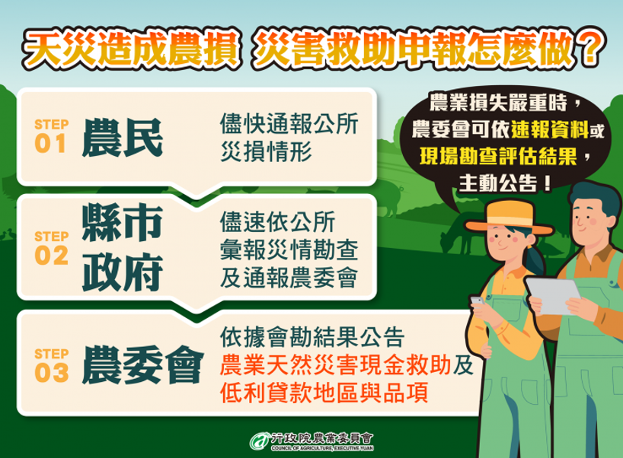 | 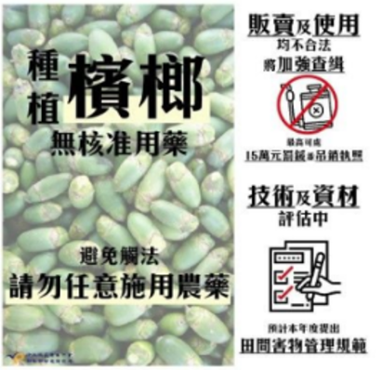
108.8.23發布 | 108.8.16發布

上開相關執行成效，立法院於今（109）年度中央政府總預算案審查總報告中亦有載述，該審查總報告伍、審議總結果八、（三）決議：「有鑑於網路訊息散布快速，行政院農業委員會從105年開始公開招標相關網路宣傳人才。根據行政院農業委員會破除假訊息標案指出，該標案明確揭露投放廣告及宣導素材的網路平台。此外，行政院農業委員會在相關網路平台會以行政院農業委員會小編名義實名發文，而且單一網路平台會由單一網路ID統一發文，爰要求各部會參採之。」

綜上，農委會為加強宣傳農、林、漁、牧等各項產品與政策，以及快速即時澄清網路不實訊息，多年來辦理各項有關農業政策、媒體宣導採購案件，除於採購案執行過程中見諸於官方網頁、FACEBOOK、LINE等民眾常見網路介面，亦應於採購案件完成後，彙整執行成效，並舉宣導案例置放於該會官方首頁「政府資訊公開專區」，供社會大眾與民意代表查詢及檢視，以彰顯農業政策推廣之績效。

處理辦法：

調查意見一至三，函請行政院農業委員會確實檢討改進見復。

調查意見一至三，函復審計部。

調查報告全文上網公布。

檢附派查函及相關附件，送請財政及經濟委員會處理。

調查委員：王幼玲
楊芳玲

中 華 民 國 109 年 5 月 6 日

立法院108年度中央政府總預算案審查總報告伍、審議總結果八、(一)決議：「108年度總預算案針對各機關及所屬通案刪減用途別項目決議如下：1.減列政令宣導費5％。……」

